

**PERANCANGAN ALAT BANTU GERAK TANGAN PADA PASIEN STROKE RINGAN BERBASIS ARDUINO UNO**

# HALAMAN JUDUL

**SKRIPSI**

Diajukan Sebagai Salah Satu Syarat Dalam Rangka

Memenuhi Penyusunan Skripsi Jenjang S1

Program Studi Teknik Industri

Oleh :

**DIAN SAADAH**

**NPM. 6320600002**

**FAKULTAS TEKNIK DAN ILMU KOMPUTER**

**UNIVERSITAS PANCASAKTI TEGAL**

**2024**

# LEMBAR PERSETUJUAN NASKAH SKRIPSI

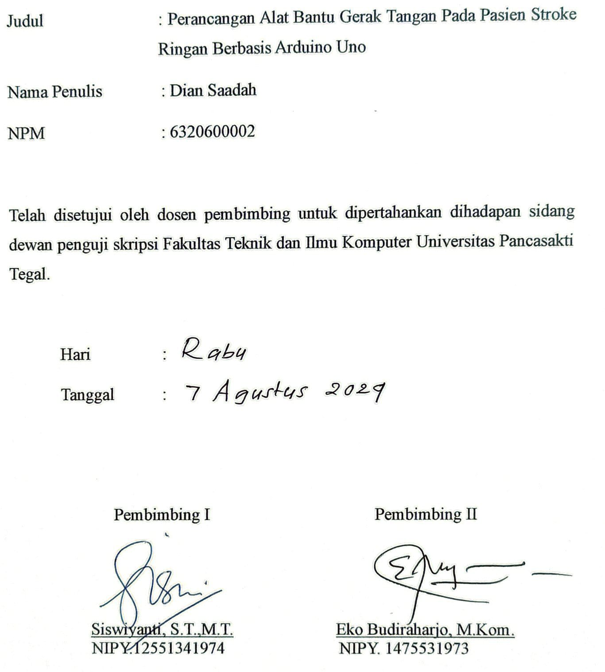

# HALAMAN PENGESAHAN

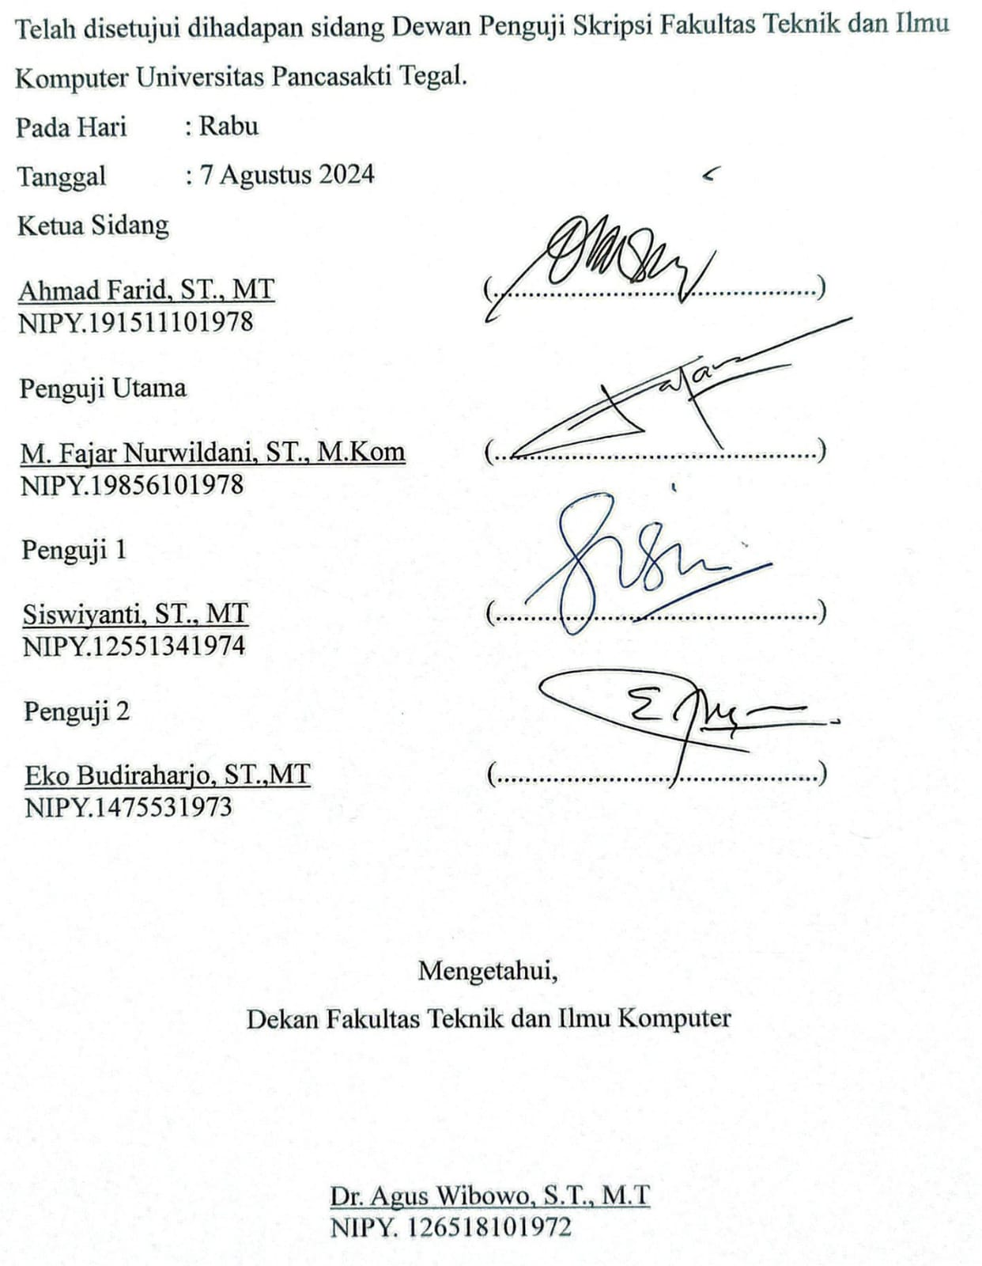

Mengetahui,

Dekan Fakultas Tekniik dan Ilmu Komputer



# HALAMAN PERYATAAN

Dalam penulisan skripsi ini saya tidak melakukan penjiplakan. Dengan ini, saya menyatakan bahwa skripsi saya yang berjudul “**PERANCANGAN ALAT BANTU GERAK TANGAN PADA PASIEN STROKE RINGAN BERBASIS ARDUINO UNO”** ini dan seluruh isinya adalah benar-benar karya sendiri atau pengutipan dengan cara-cara yang sesuai dengan etika yang berlaku dalam Masyarakat keilmuan sebagaimana mestinya.

Demikian pernyataan ini untuk dijadikan sebagai pedoman bagi yang berkepentingan dan saya siap menanggung segala resiko dan sanksi yang diberikan kepada saya apabila dikemudian hari ditemukan adanya pelanggaran atas etika keilmuan dalam karya tulis ini, atau adnya klaim atas karta tulis ini.

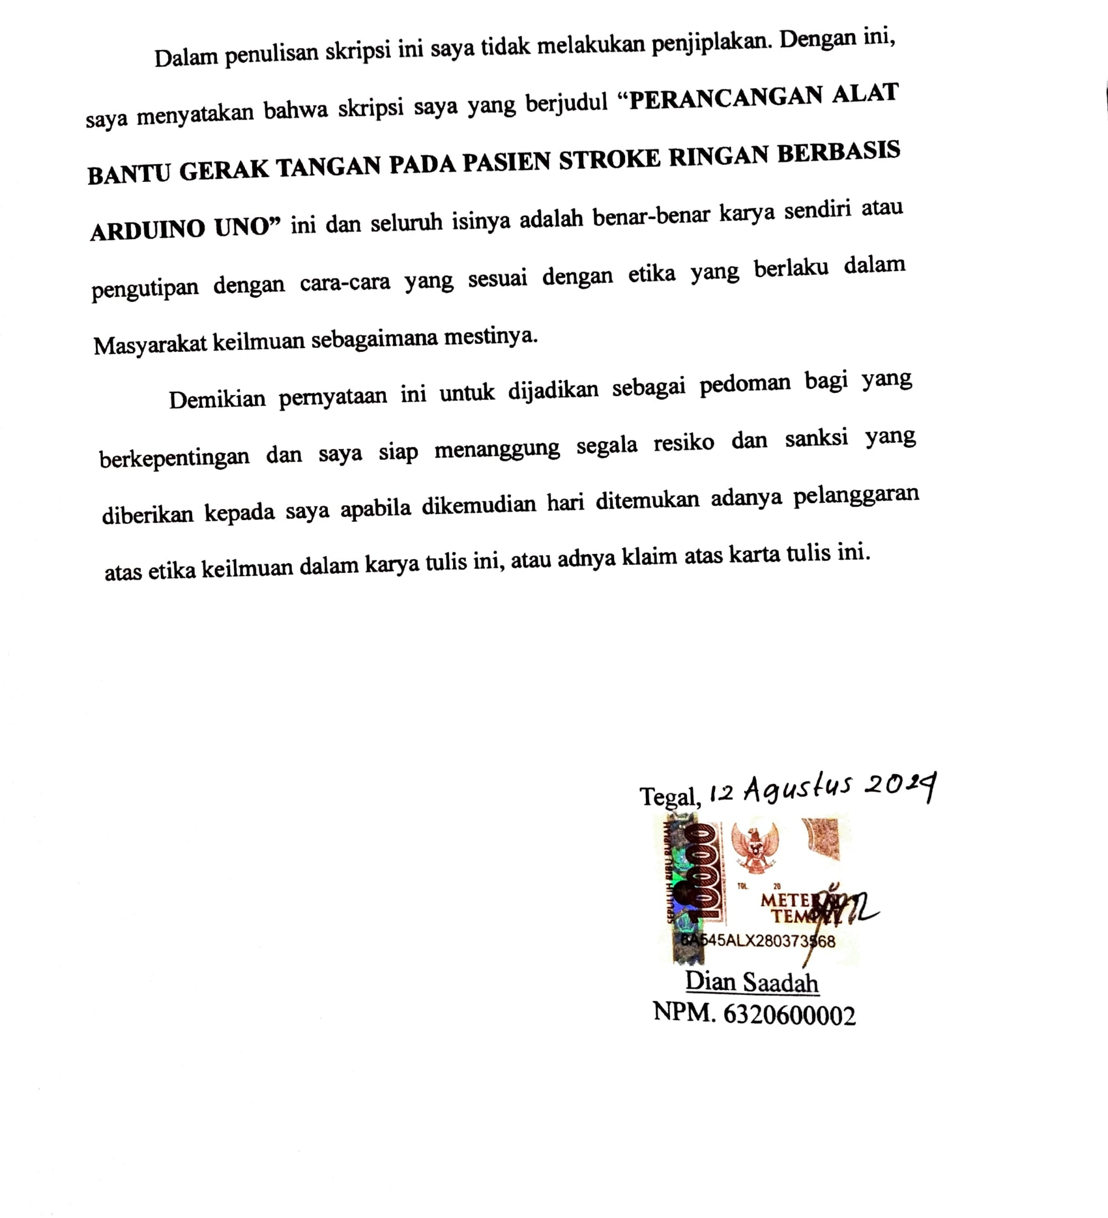

# MOTTO DAN PERSEMBAHAN

**MOTTO**

Berusaha menjadi pribadi yang lebih baik

**PERSEMBAHAN**

Skripsi ini penulis persembahkan kepada :

1. Mbah saya, yang saya cintai
2. Bapak dan Ibu saya, yang saya sayangi
3. Hanivatul Mardhiyah sahabat saya yang setia menemani
4. Sobirin sahabat saya yang setia membantu
5. Adi Tegar Pamungkas, M. Khilman, Adi Irawan teman-teman saya
6. Seluruh dosen Fakultas Teknik dan Ilmu Komputer Universitas Pancasakti Tegal
7. Pembaca yang bijaksana

# PRAKATA

Puji Syukur penulis panjatkan kehadirat Allat SWT yang telah memberikan Rahmat dan hidayahnya sehingga penulis dapat menyusun proposal skripsi ini dengan judul “**Perancangan Alat Bantu Gerak Tangan Pada Pasien Stroke Ringan Berbasis Arduino Uno”.**

Penyusunan proposal skripsi ini bertujuan untuk memenuhi salah satu syarat memenuhi penyusunan skripsi jenjang S1 program studi Teknik Industri Fakultas Teknik dan Ilmu Komputer Universitas Pancasakti Tegal.

Penulis menyadari bahwa penulisan skripsi ini masih ada kekurangan, dengan demikian penulis berusaha yang terbaik sehingga dapat diterima serta disetujui. Oleh karena itu penulis membutuhkan kritik dan saran terutama dari pembimbing I, pembimbing II serta dari segala pihak.

# PRAKATA

# ABSTRAK

Dian saadah, 2024 **“Perancangan Alat Bantu Gerak Tangan Pada Pasien Stroke Ringan Berbasis Arduino Uno”**.Laporan skripsi Teknik Industri Fakultas Teknik dan Ilmu Komputer Universitas Pancasakti Tegal 2024.

Stroke merupakan salah satu penyebab utama disabilitas fisik di seluruh dunia, termasuk di Indonesia. Di daerah Tegal, jumlah penderita stroke terus meningkat, menyebabkan banyak individu mengalami kesulitan dalam melakukan aktivitas sehari-hari, terutama gangguan fungsi motorik pada tangan. Rehabilitasi menjadi langkah penting dalam pemulihan pasien stroke, namun fasilitas dan alat bantu rehabilitasi yang tersedia di daerah Tegal masih terbatas dan mahal. Penelitian ini bertujuan untuk merancang dan mengembangkan alat bantu gerak tangan berbasis Arduino Uno yang terjangkau dan mudah diakses oleh penderita stroke di daerah Tegal. Metode penelitian meliputi desain prototipe alat, pengujian pada sepuluh pasien stroke tangan ringan usia 30-70 tahun, serta evaluasi efektivitas melalui kuesioner dan pengukuran fungsi motorik. Hasil penelitian menunjukkan bahwa alat bantu yang dikembangkan meningkatkan fungsi motorik tangan pasien secara signifikan, dengan 40% responden setuju alat mudah dipasang dan dilepas, serta 30% setuju dapat digunakan sendiri. Alat ini juga mendapatkan tanggapan positif mengenai kenyamanan dan efektivitasnya, dengan 50% responden setuju alat merespon rangsangan tangan dengan baik. Kesimpulannya, alat bantu gerak tangan berbasis Arduino Uno memiliki potensi besar untuk digunakan dalam rehabilitasi pasien stroke di Tegal, serta dapat menjadi solusi yang efektif dan terjangkau untuk meningkatkan kualitas hidup mereka.

**Kata Kunci :** Alat bantu gerak tangan, Arduino Uno, Stroke

# ABSTRACT

Dian Saadah, 2024. **"Design of Hand Movement Assistive Device for Mild Stroke Patients Based on Arduino Uno"**. Thesis Report, Industrial Engineering, Faculty of Engineering and Computer Science, Universitas Pancasakti Tegal, 2024.

Stroke is one of the leading causes of physical disability worldwide, including in Indonesia. In the Tegal area, the number of stroke patients continues to increase, causing many individuals to experience difficulties in performing daily activities, particularly with motor function impairment in the hands. Rehabilitation is a crucial step in the recovery of stroke patients; however, the available rehabilitation facilities and assistive devices in Tegal are limited and expensive. This research aims to design and develop an affordable and accessible hand movement assistive device based on Arduino Uno for stroke patients in the Tegal area. The research methods include the design of a prototype device, testing on ten mild stroke patients aged 30-70 years, and evaluating its effectiveness through questionnaires and motor function measurements. The research results show that the developed assistive device significantly improves the motor function of patients' hands, with 40% of respondents agreeing that the device is easy to attach and remove, and 30% agreeing that it can be used independently. The device also received positive feedback regarding comfort and effectiveness, with 50% of respondents agreeing that the device responds well to hand stimuli. In conclusion, the Arduino Uno-based hand movement assistive device has great potential for use in the rehabilitation of stroke patients in Tegal and can be an effective and affordable solution to improve their quality of life.

**Kata Kunci :** Hand Mobility Aid, Arduino Uno, Stroke

# DAFTAR ISI

HALAMAN JUDUL i

LEMBAR PERSETUJUAN NASKAH SKRIPSI i

HALAMAN PENGESAHAN ii

HALAMAN PERYATAAN iii

MOTTO DAN PERSEMBAHAN iv

PRAKATA v

PRAKATA v

ABSTRAK vi

*ABSTRACT* vii

DAFTAR ISI viii

DAFTAR GAMBAR x

DAFTAR TABEL xii

DAFTAR LAMPIRAN xiii

BAB I 1

PENDAHULUAN 1

A. Latar Belakang 1

B. Rumusan Masalah 3

C. Batasan Masalah 3

D. Tujuan dan Manfaat Penelitian 3

E. Sistematika Penulisan 4

BAB II LANDASAN TEORI DAN TINJAUAN PUSTAKA 6

A. Landasan Teori 6

B. Tinjauan Pustaka 15

BAB III METODOLOGI PENELITIAN 22

A. Metode Penelitian 22

B. Waktu dan Tempat Penelitian 23

C. Instrumen Penelitian dan Desain 24

D. Variable Penelitian 28

E. Metode Pengumpulan Data 29

F. Metode Analisis Data 34

G. Diagram Alur Penelitian 35

BAB IV HASIL PENELITIAN DAN PEMBAHASAN 37

A. Hasil Penelitian 37

B. Proses Pengerjaan dan Implementasi 63

BAB V KESIMPULAN DAN SARAN 78

A. KESIMPULAN 78

B. SARAN 78

DAFTAR PUSTAKA 80

LAMPIRAN 82

# DAFTAR GAMBAR

Gambar 2. 1 Otot Penyusun Lengan Bawah 8

Gambar 2. 2 Hardware Arduino UNO 9

Gambar 2. 3 Software Arduino 9

Gambar 2. 4 Antropometri Tangan 13

Gambar 3. 1 Peta Operation Precess Chart (OPC) 27

Gambar 3. 2 Hasil Uji Validitas 32

Gambar 3. 3 Hasil Uji Reabilitas 32

Gambar 3. 4 Flowchart Penelitian 36

Gambar 4. 1 Pengukuran Antropometri Tangan 46

Gambar 4. 2 Uji Kenormalan Data 49

Gambar 4. 3 Uji Kenormalan Data (lanjutan) 49

Gambar 4. 4 Uji Kenormalan Data (lanjutan) 50

Gambar 4. 5 Uji Kenormalan Data (lanjutan) 50

Gambar 4. 6 Uji Kenormalan Data (lanjutan) 50

Gambar 4. 7 Uji Kenormalan Data (lanjutan) 51

Gambar 4. 8 Uji Kenormalan Data (lanjutan) 51

Gambar 4. 9 Uji Kenormalan Data (lanjutan) 51

Gambar 4. 10 Uji Kenormalan Data (lanjutan) 52

Gambar 4. 11 Uji Kenormalan Data (lanjutan) 52

Gambar 4. 12 Uji Kenormalan Data (lanjutan) 52

Gambar 4. 13 Uji Kenormalan Data (lanjutan) 53

Gambar 4. 14 Uji Kenormalan Data (lanjutan) 53

Gambar 4. 15 Uji Kenormalan Data (lanjutan) 53

Gambar 4. 16 Uji Kenormalan Data (lanjutan) 54

Gambar 4. 17 Uji Kenormalan Data (lanjutan) 54

Gambar 4. 18 Uji Kenormalan Data (lanjutan) 54

Gambar 4. 19 Uji Kenormalan Data (lanjutan) 55

Gambar 4. 20 Uji Kenormalan Data (lanjutan) 55

Gambar 4. 21 Uji Kenormalan Data (lanjutan) 55

Gambar 4. 22 Uji Kenormalan Data (lanjutan) 56

Gambar 4. 23 Uji Kenormalan Data (lanjutan) 56

Gambar 4. 24 Uji Kenormalan Data (lanjutan) 56

Gambar 4. 25 Uji Kenormalan Data (lanjutan) 57

Gambar 4. 26 Uji Kenormalan Data (lanjutan) 57

Gambar 4. 27 Desain Sarung Tangan 64

Gambar 4. 28 Pembuatan Sarung Tangan 68

Gambar 4. 29 Implementasi Alat Bantu Gerak Tangan 69

Gambar 4. 30 Implementasi Alat Bantu Gerak Tangan 69

Gambar 4. 31 Hasil Perancangan Alat 73

Gambar 4. 32 Uji Validitas Data Interval 77

Gambar 4. 33 Uji Reabilitas Data Interval 77

# DAFTAR TABEL

Tabel 3. 1 Waktu Pelaksanaan 23

Tabel 3. 2 Pertanyaan Kuesioner 31

Tabel 3. 5 Tabel r hitung 33

Tabel 3. 6 Hasil Uji Validitas Pertanyaan Kuesioner 33

Tabel 4. 1 Pengumpulan Data Antropometri 37

Tabel 4. 2 Pengumpulan Data Antropometri (lanjutan) 38

Tabel 4. 3 Pengumpulan Data Antropometri (lanjutan) 39

Tabel 4. 4 Pengumpulan Data Antropometri (lanjutan) 40

Tabel 4. 5 Pengumpulan Data Antropometri (lanjutan) 41

Tabel 4. 6 Pengumpulan Data Antropometri (lanjutan) 42

Tabel 4. 7 Pengumpulan Data Antropometri (lanjutan) 43

Tabel 4. 8 Pengumpulan Data Antropometri (lanjutan) 44

Tabel 4. 9 Pengumpulan Data Antropometri (lanjutan) 45

Tabel 4. 10 Pengumpulan Data Antropometri (lanjutan) 46

Tabel 4. 11 Rekapan Perhitungan Antropometri Tangan 47

Tabel 4. 12 Rekapan Perhitungan Antropometri Tangan (lanjutan) 48

Tabel 4. 13 Nilai P5, P50, P95 dan SB untuk Perempuan dan Laki-laki 58

Tabel 4. 14 Hasil perhitungan koefisien korelasi dan persamaan prediksi 60

Tabel 4. 15 ukuran allowance 62

Tabel 4. 16 Rangkaian Sistematik 65

Tabel 4. 18 rekapan responden pengisian kuesioner 71

Tabel 4. 19 rekapan responden(lanjutan) 72

Tabel 4. 22 Data Interval 74

# DAFTAR LAMPIRAN

Lampiran 1. 1 Implementasi Alat Bantu Gerak Tangan Stroke 82

# BAB I

# PENDAHULUAN

## Latar Belakang

Stroke merupakan salah satu penyebab utama disabilitas fisik di seluruh dunia, termasuk di Indonesia. Di daerah Tegal, ada penderita stroke, mengakibatkan banyak individu mengalami kesulitan dalam melakukan aktivitas sehari-hari. Salah satu dampak paling signifikan dari stroke adalah gangguan fungsi motorik pada tangan, yang dapat mengurangi kemandirian dan kualitas hidup penderitanya.

Rehabilitasi menjadi langkah penting dalam pemulihan pasien stroke, terutama untuk memulihkan fungsi motorik tangan. Namun, fasilitas dan alat bantu rehabilitasi yang tersedia di daerah Tegal masih terbatas. Masalah penyakit stroke di Indonesia memang memerlukan perhatian serius karena jumlah kasus yang ada terus meningkat dan mempunyai angka kematian yang tinggi. Hampir 85% orang mempunyai kemungkinan terkena penyakit stroke namun dengan adanya cara mengatasi factor risiko yang terjadi bisa mengurangi jumlah pasien stroke. Stroke atau kecelakaan serebrovaskular melibatkan cedera pada sistem saraf pusat akibat dari penyebab vascular dan ini merupakan penyebab utama kecacatan di seluruh dunia. (Fauzan et al., 2022)

Menurut statistic pasien stroke yang mengalami disfungsi tangan hampir 80% ini merupakan tanda-tanda stroke yang paling umum. Tangan manusia merupakan peran penting yang bermanfaat pada kegiatan kehidupan sehari-hari, maka akan terjadi depresi dan kecemasan karena tidak bisa menjalankan hidup yang normal. Dengan adanya alat bantu gerak tangan stroke dan program yang telah dibuat dan dirancang untuk cacat tangan berbasis perangkat. Program ini dapat membantu untuk memulihkan kesembuhan penyakit kecacatan tangan dan mengembalikan fungsi gerak. (Pamungkas et al., 2022)

Penyembuhan stroke pada tangan bisa dilakukan dengan terapi rentang gerak adalah terapi pemulihan latihan kekuatan otot untuk menjaga dan memperbaiki kinerja pasien gerakan sendi secara normal sepenuhnya/ terapi bisa dilakukan menggunakan metode terapi aktif asistif dimana pasien menggerakan bagian tubuhnya menggunakan alat bantu. (Daulay et al., 2021).

Penelitian ini dilakukan berfokus pada bagian tangan lengan bawah yang mengalami kecacatan tangan untuk mengembalikan fungsi gerak jari tangan lengan bawah pasien stroke karena banyak yang mengalami stroke dibagian tangan lengan bawah sehingga penelitian ini dilakukan yang diharapkan dapat membantu pasien stroke.

Berdasarkan latar belakang tersebut, maka penelitian ini dibuat untuk merancang Alat Bantu Gerak Tangan Stroke Berbasis Arduino Uno. Arduino Uno R3 (sebagai alat kontrol) adalah board berbasis mikrokontroler pada ATmega 328 yang digunakan pada penelitian ini sebagai pusat kontrol penggerakan tangan lengan bawah.(Samsugi et al., 2020). Produk alat bantu gerak tangan stroke ini elektrik mudah digunakan dalam mengoprasikan dan diingat oleh pasien stroke sendiri. Alat ini dapat digunakan karena memiliki tingkat keamanan dan kenyamanan yang cukup. Tujuan utama alat ini dibuat adalah untuk meningkatkan elastisitas otot serta jaringan diarea persendian tangan. Produk ini dapat membantu pasien penderita stroke dalam melakukan mobilisasi pada tempat tinggal tanpa harus ke rehabilitasi medis. Rehabilitasi dapat mengembalikan fungsi yang sudah menurun akibat stroke. Selain itu dengan menjalani proses terapi rehabilitasi tangan pasien akan menjadi lebih baik dibandingkan yang tidak melakukan terapi rehabilitasi.

## Rumusan Masalah

Berdasarkan latar belakang, maka penelitian ini dibuat untuk menjawab permasalahan

1. Bagaimana perancangan Alat Bantu Gerak Tangan Stroke Berbasis Arduino Uno?
2. Bagaimana implementasi produk Alat Bantu Gerak Tangan Stroke Berbasis Arduino Uno?

## Batasan Masalah

Adapun Batasan masalah yang diterapkan dalam penelitian ini adalah

1. Berfokus pada lengan bawah
2. Dipergunakan untuk pasien stroke tangan lengan bawah
3. Menggunakan mikrokontroler Arduino Uno

## Tujuan dan Manfaat Penelitian

* 1. Tujuan

1. Dapat merangsang gerak tangan lengan bawah pasien stroke
2. Mengimplementasikan Alat Bantu Gerak Tangan Stroke Berbasis Arduino Uno
   1. Manfaat
      1. Manfaat bagi penulis
3. Melatih penulis memecahkan masalah yang ada
4. Penulis dapat belajar selama dilakukannya penelitian
   * 1. Manfaat bagi pasien
5. Mengembalikan gerak fungsional lengan bawah pasien
6. Meningkatkan semangat pasien untuk rehabilitasi

## Sistematika Penulisan

Sistematika penulisan tugas akhir skripsi agar dapat dimengerti system penulisan isi dan pembhasan sebagai berikut :

**Bagian Awal**

Bagian awal berisi sampul depan (cover), Halaman Judul, Lembar Persetujuan, Kata Pengantar, Daftar Isi, dan Halaman Isi.

**BAB I PENDAHULUAN**

Bab ini menjelaskan Latar Belakang Masalah, Batasan Masalah, Tujuan dan Manfaat Penelitian serta Sistematika Penulisan.

**BAB II LANDASAN TEORI DAN TINJAUAN PUSTAKA**

Bab ini menjelaskan tentang Landasan Teori yang akan digunakan dan Tinjauan Pustaka yang berisi tentang penelitian-penelitian yang sebelumnya.

**BAB III METODOLOGI PENELITIAN**

Bab ini berisi Metode Penelitian, Waktu,dan Tempat Penelitian, Populasi, Sampel dan Teknik Pengambilan Sampel, Metode Pengumpulan Data, Metod Analisis Data, dan Diagram Alur Penelitian.

**Bagian Akhir**

Bagian akhir berisi Daftar Pustaka

# BAB II LANDASAN TEORI DAN TINJAUAN PUSTAKA

## Landasan Teori

1. **Stroke**

Stroke adalah penyakit mematikan nomor dua di dunia menurut WHO. Penderitaannya mengalami cedera pada system saraf. Karena hal inilah para pakar Kesehatan khususnya dibidang keperawatan memerlukan perhatian khusus. Karena penyakit stroke di Indonesia memiliki jumlah kasus yang terus meningkat dan mempunyai angka kematian yang tinggi. (Byna & Basit, 2020).

Stroke adalah suatu kondisi medis serius yang terjadi ketika pasokan darah ke bagian otak terganggu atau berkurang, menyebabkan jaringan otak kekurangan oksigen dan nutrisi. Dalam hitungan menit, sel-sel otak bisa mulai mati. Stroke dapat menyebabkan kerusakan permanen pada otak dan dapat mengakibatkan kecacatan atau kematian jika tidak ditangani segera. (Aurelius Lami & Sonalitha, 2019.)

Ada dua jenis utama stroke:

1. **Stroke Iskemik**: Ini adalah jenis stroke yang paling umum, yang terjadi ketika pembuluh darah yang menyuplai darah ke otak tersumbat oleh bekuan darah atau aterosklerosis (penumpukan lemak di dinding arteri).
2. **Stroke Hemoragik**: Ini terjadi ketika pembuluh darah di otak pecah dan menyebabkan perdarahan di dalam atau sekitar otak. Stroke hemoragik dapat disebabkan oleh hipertensi (tekanan darah tinggi), aneurisma, atau malformasi pembuluh darah.
3. **Lengan bawah**

Dimensi lengan bawah manusia dapat bervariasi tergantung pada faktor-faktor seperti usia, jenis kelamin, dan tinggi badan individu. Secara umum, lengan bawah terdiri dari dua tulang utama yaitu ulna dan radius, yang membentang dari siku ke pergelangan tangan. (Ilmiah Foristek et al., 2021) Berikut adalah beberapa informasi umum mengenai dimensi lengan bawah:

1. Panjang Lengan Bawah:
2. Panjang lengan bawah rata-rata pada pria dewasa sekitar 25-30 cm.
3. Panjang lengan bawah rata-rata pada wanita dewasa sekitar 22-26 cm.
4. Lingkar Lengan Bawah:
5. Lingkar lengan bawah di bagian tengah (sekitar otot-otot) biasanya sekitar 25-30 cm pada pria.
6. Pada wanita, lingkar lengan bawah biasanya sekitar 20-25 cm.

Ketika bagian otak yang mengontrol gerakan dan sensasi di lengan bawah mengalami kerusakan akibat stroke, seseorang mungkin mengalami:

1. Kelemahan atau Kelumpuhan: Seseorang mungkin tidak bisa menggerakkan lengan bawah atau merasakan kelemahan signifikan di area tersebut.
2. Kesulitan Koordinasi: Koordinasi antara tangan dan lengan mungkin terganggu, membuat tugas-tugas sehari-hari seperti menggenggam objek atau menulis menjadi sulit.
3. Mati Rasa atau Kesemutan: Kehilangan sensasi atau perasaan kesemutan bisa terjadi di lengan bawah.
4. Spastisitas: Otot-otot di lengan bawah mungkin menjadi kaku atau tegang, membuatnya sulit untuk menggerakkan lengan dengan bebas.
5. **Struktur otot lengan bawah**

Otot yang mempengaruhi gerak rangka manusia disebut otot lurik, Dimana memiliki sifat tidak sadar dan tidak teratur karena aktifitasnya bergantung pada kehendak pelaku. Prinsip kerja otot lurik atau otot gerak secara garis besar sama dengan otot jantung, perbedaannya pada otot gerak tidak memiliki sifat otomatisitas Dimana pemicu rangsangan berasal dari otak kemudian disalurkan melalui syaraf. (Sukmanawati et al., 2019.)

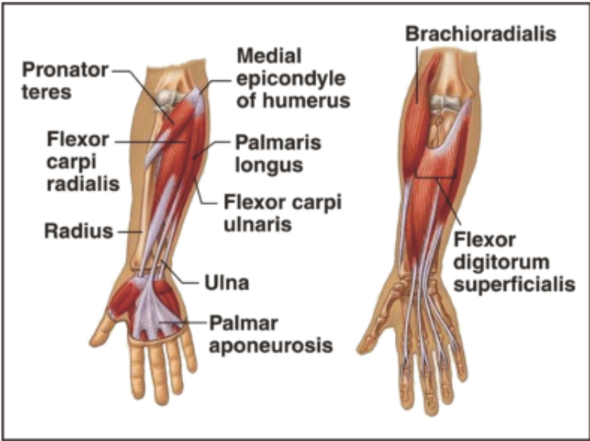

Gambar 2. 1 Otot Penyusun Lengan Bawah

*Sumber : keperawatan.blogspot.com*

1. **Arduino UNO**

Arduino Uno R3 (sebagai alat kontrol software dan hardware) adalah board berbasis mikrokontroler pada ATmega 328 yang digunakan pada penelitian ini sebagai pusat kontrol penggerakan tangan lengan bawah.(Samsugi et al., 2020).

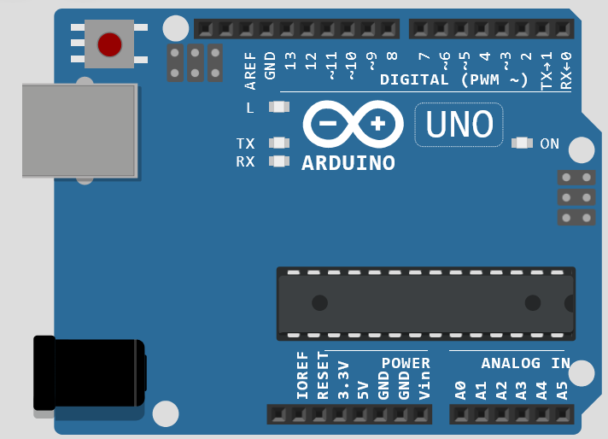

Gambar 2. 2 Hardware Arduino UNO

*Sumber : slamet samsugi, 2020*

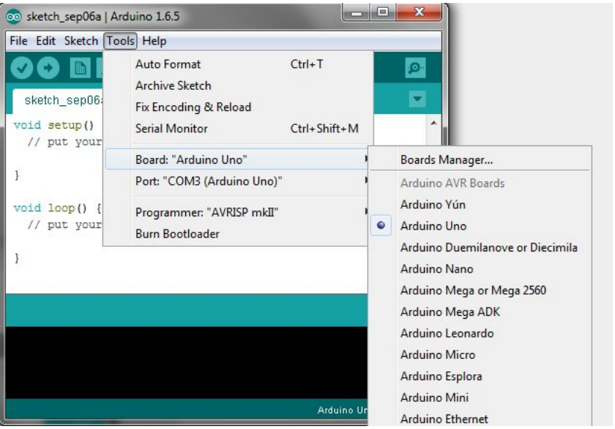

Gambar 2. 3 Software Arduino

*Sumber : slamet samsugi, 2020*

Fitur dan keunggulan

1. Kemudahan Penggunaan: Arduino Uno R3 dirancang untuk pemula, dengan komunitas yang besar dan banyak sumber daya online yang tersedia untuk belajar dan mendapatkan dukungan.
2. Open Source: Perangkat keras dan perangkat lunak Arduino adalah open source, memungkinkan pengguna untuk memodifikasi dan berbagi desain mereka.
3. Pustaka Perangkat Lunak yang Luas: Tersedia banyak latihan (libraries) yang memudahkan pengguna untuk mengimplementasikan berbagai fungsi seperti pengendalian motor, komunikasi sensor, dan banyak lagi.
4. Kompatibilitas Shield: Arduino Uno R3 kompatibel dengan banyak shield, yaitu modul tambahan yang dapat ditumpuk di atas papan untuk memperluas fungsionalitasnya, seperti modul Wi-Fi, Ethernet, motor driver, dan lain-lain.
5. Dukungan Komunitas: Ada komunitas global yang besar yang mendukung pengguna Arduino dengan tutorial, proyek, dan forum diskusi.
6. **Perancangan**

Menurut Soetam Rizky (2011 : 140) perancangan adalah sebuah proses untuk mendefinisikan sesuatu yang akan dikerjakan dengan menggunakan teknik yang bervariasi serta didalamnya melibatkan deskripsi mengenai arsitektur serta detail komponen dan juga keterbatasan yang akan dialami dalam proses pengerjaannya.

Perancangan adalah proses menentukan data dan langkah-langkah yang diperlukan untuk sistem baru. Tahap perancangan sistem ini bermanfaat karena memberikan gambaran lengkap sebagai panduan bagi programmer dalam mengembangkan aplikasi. Sesuai dengan komponen sistem yang akan dikomputerisasikan, maka yang perlu didesain dalam tahap ini mencakup perangkat keras (hardware) dan perangkat lunak (software), database, dan aplikasi. Menurut Sommerville dalam buku yang ditulis oleh Agus Mulyanto (2009:259), proses perancangan dapat melibatkan pengembangan beberapa model sistem pada berbagai tingkat abstraksi.

1. **Metode MSI**

Metode suksesif interval merupakan proses mengubah data ordinal menjadi data interval. Mengapa data ordinal harus diubah dalam bentuk interval? Data ordinal sebenarnya adalah data kualitatif atau bukan angka sebenarnya. Data ordinal menggunakan angka sebagai simbol data kualitatif. Dalam contoh dibawah ini, misalnya:

* + - 1. Angka 1 mewakili “sangat tidak setuju”
      2. Angka 2 mewakili “ tidak setuju”
      3. Angka 3 mewakili “cukup setuju”
      4. Angka 4 mewakili “setuju”
      5. Angka 5 mewakili “sangat setuju”

Dalam banyak prosedur statistik seperti regresi, korelasi Pearson, uji t dan lain sebagainya mengharuskan data berskala interval. Oleh karena itu, jika kita hanya mempunyai data berskala ordinal; maka data tersebut harus diubah kedalam bentuk interval untuk memenuhi persyaratan prosedur-prosedur tersebut. Kecuali jika kita menggunakan prosedur, seperti korelasi Spearman yang mengujinkan data berskala ordinal; maka kita tidak perlu mengubah data yang sudah ada tersebut.

1. **Metode Antropometri**

Metode antropometri adalah metode pengukuran dimensi fisik tubuh manusia untuk tujuan memahami variasi dimensi tubuh dalam populasi, yang penting untuk berbagai bidang seperti desain produk, ergonomi, dan keselamatan kerja. Antropometri melibatkan pengukuran seperti tinggi badan, berat badan, panjang dan lingkar bagian tubuh, serta berbagai indeks tubuh. (Tomia et al., 2023.).

* + 1. Antropometri Tangan

Dimensi tangan yang diukur diadaptasi dari (Chandra et al, 2011) dengan berbagai modifikasi. Dimensi tangan yang diukur ditunjukan pada Gambar berikut:

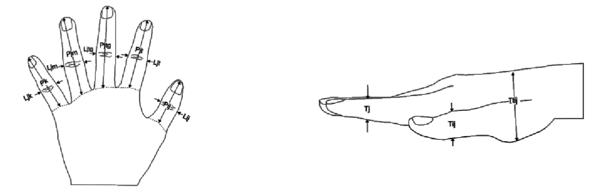

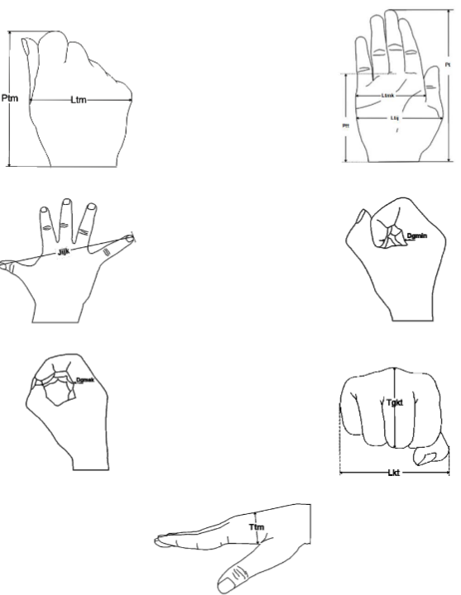



Gambar 2. 4 Antropometri Tangan

*Sumber : hari purnomo, 2014*

Berdasarkan pada Gambar 1 diatas didapat 25 dimensi tangan yang diukur yaitu : Lebar ibu jari (Lij), Lebar jari telunjuk (Ljt), Lebar jari tengah (Ljtg), Lebar jari manis (Ljm), Lebar jari kelingking (Ljk), Panjang ibu jari (Pij), Panjang jari telunjuk (Pjt), Panjang jari tengah (Pjtg), Panjang jari manis (Pjm), Panjang jari kelingking (Pjk), Tebal tangan metakarpal (Ttm), Tebal tangan ibu jari (Ttij), Tebal ibu jari (Tij), Tebal jari (Tj), Panjang tangan menggegam (Ptm), Lebar tangan menggegam (Ltm), Panjang tangan (Pt), Panjang telapak tangan (Ptt), Lebar tangan metakarpal (Ltmk), Lebar tangan sampai ibu jari (Ltij), Jarak ibu jari kelingking (Jjk), Diameter genggaman maksimal (Dgmak), Diameter genggaman minimal (Dgmin), Lebar kepalan tangan (Lkt), Tinggi kepalan tangan (Tgkt).

* + 1. Langkah-langkah Pengukuran
  1. Identifikasi umur subjek yang ditunjukan dengan Kartu Tanda Penduduk (KTP).
  2. Pengukuran indeks masa tubuh (IMT).
  3. Pengukuran dimensi tangan sesuai dengan Gambar diatas dengan menggunakan alat ukur penggaris dan jangka sorong.
     1. Manfaat pengukuran antropometri lengan bawah

1. **Desain Ergonomis**: Data antropometri lengan bawah digunakan untuk merancang peralatan, alat kerja, dan produk yang sesuai dengan dimensi tubuh manusia, meningkatkan kenyamanan dan efisiensi.
2. **Penilaian Kesehatan**: Pengukuran ini dapat membantu dalam penilaian komposisi tubuh dan status gizi individu, serta dalam diagnosis kondisi latihan tertentu.
3. **Penelitian Ilmiah**: Data antropometri lengan bawah penting dalam penelitian terkait variasi biologis, studi populasi, dan hubungan antara dimensi tubuh dan fungsi fisiologis.
4. **Rehabilitasi dan Fisioterapi:** Pengukuran lengan bawah membantu dalam perencanaan dan evaluasi program rehabilitasi dan terapi fisik, memastikan latihan dan intervensi yang tepat untuk pasien.

Antropometri lengan bawah menyediakan data penting yang dapat diterapkan dalam berbagai bidang untuk meningkatkan desain, dan pemahaman tentang variasi dimensi tubuh manusia. (Wayan et al., 2022)

## Tinjauan Pustaka

Berdasarkan bahan pertimnbangan dalam penelitian ini, berikut berupa hasil penelitian terdahulu oleh beberapa penelitian, sebagai berikut:

* 1. Penelitian yang dilakukan oleh Donny Muhammad Fauzan, Aloysius Tommy Hendrawan dan Halwa Annisa Khoiri yang berjudul “Analisis Usabilitas pada Purwarupa Sarung Tangan Elektrik Pasien Stroke Tangan” (Fauzan et al., 2022). Dengan Kesimpulan:
  2. Berdasarkan Latihan variabel item pernyataan diperoleh bahwa rata-rata responden memilih latihan kepentingan 1,6% (cukup setuju), 1,7% (setuju), dan 1,1% (sangat setuju). Dapat disimpulkan bahwa latihan kemudahan (learnability) produk sarung tangan terapi elektrik baik yaitu dengan hasil 1,7%, sehingga produk ini layak karena mudah untuk digunakan. Tetapi karena dalam masa ujicoba produk ini perlu di lakukan pengawasan oleh peneliti untuk mengantisipasi kendala-kendala pada saat rehabiltasi stroke.
  3. Dapat disimpulkan bahwa tingkat efisiensi produk sarung tangan terapi elektrik cukup baik yaitu dengan hasil 2,5%, sehingga produk ini layak karena efisien untuk digunakan dalam masa penyembuhan. Tetapi karena dalam masa ujicoba produk ini perlu di lakukan pengawasan oleh peneliti untuk mengantisipasi kendala-kendala pada saat rehabiltasi stroke.
  4. Penelitian yang dilakukan oleh M. Ilham Pamungkas, Aloysius Tommy Hendrawan dan Aan Zainal Muttaqin yang berjudul “Pembuatan Purwarupa Sarung Tangan Electric Untuk Membantu Proses Rehabilitasi Medis pada Pasien Stroke Tangan” (Pamungkas et al., 2022).

Dengan Kesimpulan: Berdasarkan analisis kebutuhan konsumen dibuatlah sarung tangan elektrik yang diprioritaskan pada kebutuhan terapi pasien stroke tangan. Produk dibuat secara fungsional sehingga mudah digunakan dan agar pasien stroke tangan termotivasi untuk melakukan terapi secara mandiri sehingga memperoleh kemajuan medis dalam proses kesembuhan mereka.

* 1. Penelitian yang dilakukan oleh Nanda Masraini Daulay, Arinil Hidayah, dan Hari Santoso yang berjudul “Pengaruh Latihan Range Of Motion (ROM) Pasif Terhadap Kekuatan Otot dan Rentang Gerak Sendi Ekstremitas Pada Pasien Pasca Stroke” (Daulay et al., 2021).

Dengan Kesimpulan: Beradasarkan Hasil penelitian dapat disimpulkan bahwa terdapat pengaruh pelatihan Range Of Motion (ROM) pasif terhadap kekuatan otot ekstremitas. Dengan nilai p-value 0,001 pada ekstremitas atas dan p-value 0,001 pada ekstremitas bawah. Hasil penelitian juga mendapati bahwa terdapat pengaruh pelatihan ROM pasif terhadap rentang gerak sendi ekstremitas. Dengan nilai p-value 0,001 pada ekstremitas atas dan p-value 0,001 pada ekstremitas bawah.

* 1. Penelitian yang dilakukan oleh Selamet Samsugi, Zainabun Mardiyansyah, dan Andi Nurkholis yang berjudul “Sistem Pengontrol Irigasi Otomatis Menggunakan Mikrokontroler Arduino UNO” (Samsugi et al., 2020).

Dengan Kesimpulan: Penelitian ini berhasil membangun sistem pengontrol irigasi menggunakan mikrokontroler Arduino UNO, yang dapat digunakan untuk membantu pengairan pertanian kebun ataupun sawah lebih secara otomatis. Berdasarkan hasil pengujian dan analisis alat secara menyeluruh, diperoleh bahwa, 1) Dengan menggunakan alat motor servo, pintu irigasi dapat membuka dan menutup secara otomatis sesuai jarak air dengan bantuan komponen sensor ultrasonik yang terhubung melalui mikrokontroler arduino uno, 2) Dengan menggunakan sensor ultrasonik sebagai alat pembaca jarak air. Pintu irigasi dapat bekerja (membuka dan menutup) secara otomatis dengan mengirimkan data yang diterima arduino untuk diproses, lalu motor servo akan bekerja sebagai penggerak pintu irigasi

* 1. Penelitian yang dilakukan oleh Agus Byan dan Muhammad Basif yang berjudul “Penerapan Metode Adaboost Untuk Mengoptimasi Prediksi Penyakit Stroke Dengan Algoritma Naïve Bayes” (Byna & Basit, 2020).

Dengan Kesimpulan: dalam pengujian prediksi penyakit stroke dengan dengan 11 variabel dengan jumlah data 28,500 untuk data training dan 572 untuk data testing (hasil dari kuisioner dan aplkasi di rumah sakit). Algoritma adaboost mempunyai kelebihan yaitu meningkatkan mengoptimasi yang bisa digabung dengan algoritma naïve bayes sebagai algoritma estimator sehingga menghasilkan akurasi yang dapat meningkatkan hasil yang terbaik dengan memiliki margin error yang kecil.

* 1. Penelitian yang dilakukan oleh Andri Sukmawati yang berjudul “Klasifikasi Respon Otot Lengan Bawah Pada Penderita Stroke Berdasarkan Sinyal EMG Menggunakan Metode Naïve Bayes Classifier” (Sukmanawati et al., 2021). Dengan Kesimpulan:
     1. Pada pengujian klasifikasi dua gerakan hasil akurasi tertinggi diperoleh pada subjek 1 dengan nilai akurasi 100 %, subjek 3 dan 4 yang dengan nilai akurasi 100%. Karena subjek 3 dan 4 merupakan responden normal yang tidak memiliki kelainan otot sehingga hasil akurasinya tinggi. Selain itu gerakan yang diklasifikasikan sangat sederhana dan hanya dua jumlahnya.
     2. Berdasarkan hasil pengujian metode Naive Bayes Classifier dapat digunakan untuk mengklasifikasikan sinyal EMG pada respon otot lengan bawah pada tangan kanan dengan responden stroke yang menderita stroke jenis iskemik, sehingga pada penelitian selanjutnya metode ini dapat digunakan sebagai media kontrol electric device yang dapat disesuaikan dengan kemampuan aktifasi otot pengguna (penderita stroke).
  2. Penelitian yang adilakukan oleh Dionius Aurelius Lami, Elta Sonalitha, dan Subairi yang berjudul “Perancangan Robot Tangan Terapi Stroke Menggunakan Mikrokontroller Arduino” (Aurelius Lami & Sonalitha, 2019.).

Dengan Kesimpulan: Dari hasil penelitian dan pembahasan pada bab sebelumnya dapat disimpulkan bahwa robot tangan terapi stroke mampu menjalankan fungsinya dengan lancer dan minim kendala. Berdasarkan hasil pengujian dari table 1, dapat diketahui bahwa 98 dari 100 percobaan berhasil dijalankan. Oleh karena itu dapat diketahui bahwa persentase keberhasilan sebesar 98% sementara error sebesar 2%. Error yang terjadi pada pengujian jari Tengah ke-15 dan jari manis ke-11 disebabkan karena motor servo yang tidak merespon.

* 1. Penelitian yanga dilakukan oleh Selviana, Merry Subito, Rizana Fauzi, dan Alamsyah yang berjudul “Rancang Bangun Alat Monitoring Perkembangan Pasien Pasca Stroke Berbasis IOT” (Ilmiah Foristek et al., 2021). Dengan Kesimpulan:
     1. Sensor Flexsibel sebagai alat yang dapat memonitoring pergerakan jari tangan manusia dengan berbasis IoT. dengan tujuan memudahkan tenaga medis untuk memantau keadaan pasien stroke yang dalam tahap penyembuhan atau masa terapi dengan melihat data yang ditampilkan pada web server.
     2. Pada penelitian ini penulis tidak dapat membandingkan alat yang telah dibuat. dikarenakan untuk mengontrol kekuatan jari tangan pada pasien pasca stroke tidak memiliki alat dan pihak fisioterapi dan rehabilitas hanya menggunakan nilai MMT (Manual Muscle Testing) yang tak terukur sebagai parameter dalam melihat kondisi perkembangan pasien pasca stroke dalam tahap penyembuhan.
  2. Penelitian yang dilakukan oleh Asrul Tomia, Marcy L, Pattiapon, Ariviana L dan Kakerissa yang baerjudul “Analisis Ukuran Alat Perakitan Kusen Yang Ergonomis Menggunakan Metode Antropometri” (Tomia et al., 2023.).

Dengan Kesimpulan: Berdasarkan hasil penelitian, analisis data, dan tujuan penelitian maka dapat disimpulkan bahawa ukuran alat perakitan kusen yang sesuai dengan dimensi tubuh pekerja pada Syafa Mebel adalah tinggi 91,2 cm, lebar 72,2 cm dan panjang 134 cm, putaran hidrolik 201,2 derajat.

* 1. Penelitian yang dilakukan oleh I Wayan Gede Suarjana, Moh. Fikri Pomalingo, Richard Andreas Palilingan dan Bastian Rikardo Parhusip uang berjudul “Perancangan Fasilitasa Kerja Ergonomi Menggunakan Data Antropometri Untuk Mengurangi Beban Fisiologis” (Wayan et al., 2022).

Dengan Kesimpulan: Penelitian ini menghasilakan rancangan fasilitas kerja berupa meja kerja ergonomis yang sesuai dengan data antropometri operator/peserta. Spesifikasi perancangan meja kerja yaitu tinggi meja 100,8 cm berdasarkan tinggi siku berdiri, lebar meja 65 cm berdasarkan panjang jangkauan pekerja, panjang meja 120 cm berdasakan duakali lebar bahu pekerja, dan level rak bawah dengan tinggi 46,5 cm berdasarkan tinggi lutut pekerja. Perancangan fasilitas kerja sesuai dengan antropometri peserta mampu menurunkan tingkat keluhan musculoskeletal sebesar 59%. Dan melalui perancangan fasilitas kerja sesuai dengan data antropometri peserta mampu mengurangi kelelahan kerja sebesar 11,9%.

# BAB III METODOLOGI PENELITIAN

## Metode Penelitian

Metode penelitian yang digunakan pada penelitian ini yaitu metode kualitatif adalah studi yang dilakukan di lapangan secara khusus hanya pada beberapa responden atau informasi dalam kebutuhan wawancara yang mendalam. (Debrofoni dan Fuentes, 2008). Dan menggunakan Metode suksesif interval (MSI) merupakan proses mengubah data ordinal menjadi data interval. Mengapa data ordinal harus diubah dalam bentuk interval? Data ordinal sebenarnya adalah data kualitatif atau bukan angka sebenarnya. Data ordinal menggunakan angka sebagai simbol data kualitatif. Metode antropometri adalah metode pengukuran dimensi fisik tubuh manusia untuk tujuan memahami variasi dimensi tubuh dalam populasi, yang penting untuk berbagai bidang seperti desain produk, ergonomi, dan keselamatan kerja. Antropometri melibatkan pengukuran seperti tinggi badan, berat badan, panjang dan lingkar bagian tubuh, serta berbagai indeks tubuh.

Dalam penelitian kualitatif yang tidak berhubungan langsung dengan angka biasanya berbentuk verbal (narasi, deskripsi, atau cerita) dan seringkali berbentuk visual (foto dan gambar). Selain itu penelitian kualitatif tidak memiliki rumus yang bersifat mutlak untuk mengolah dan menginterpretasikan data, tetapi berupa pedoman untuk mengorganisaiskan data, pengodean dan analisis data, penghayatan dan pengkayaan teori serta interpretasi data. (Rahayu Hidayat, 2022).

## Waktu dan Tempat Penelitian

* + 1. Tempat Penelitian

Penelitian dilaksanakan di sekitar wilayah Tegal.

* + 1. Waktu Penelitian

Pelaksanaan penelitian dilakukan selama 4 bulan, dari mulai bulan Mei sampai dengan bulan Agustus 2024. Waktu pelaksanaan proses kegiatan penelitian dari pengajuan sampai dengan siding ksripsi digambarkan pada table dibawah ini.

Tabel 3. 1 Waktu Pelaksanaan



## Instrumen Penelitian dan Desain

* + 1. Alat
       1. 1 Unit Laptop
       2. Obeng
       3. Tang
       4. Solder
       5. Cutter
    2. Bahan
       1. Prototype Tangan Robot

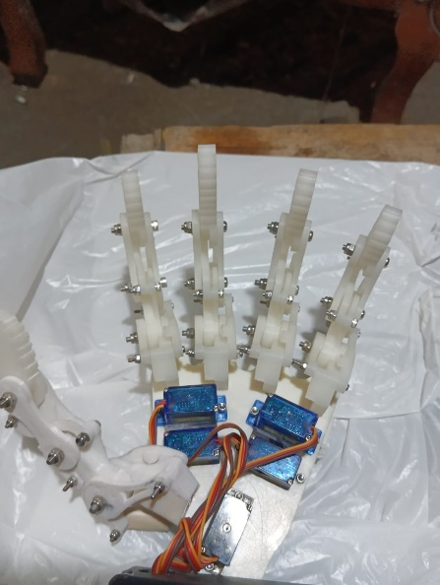

*Sumber : dokumentasi bahan, 2024*

* + - 1. 1 Unit Arduino Uno R3



*Sumber : selamet samsugi 2020*

* + - 1. 1 Unit Charger 5 Volt Sebagai Power Supply

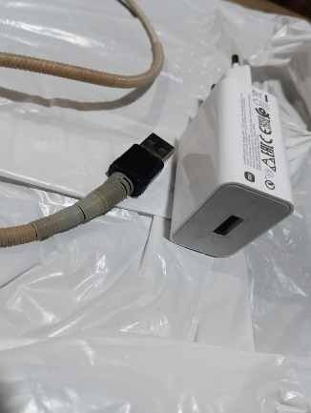

*Sumber : dokumentasi bahan, 2024*

* + - 1. 1 Unit Kabel Data Arduino

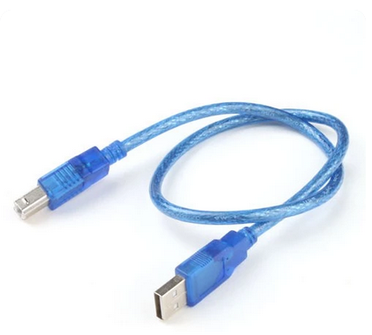

*Sumber : google*

* + - 1. 5 Unit Servo

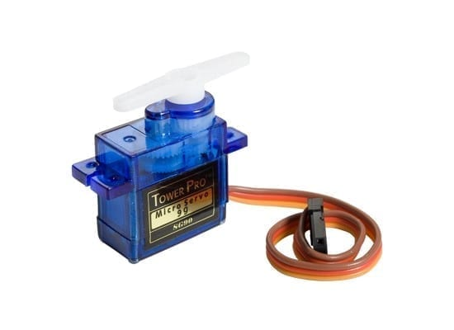

*Sumber : google*

* + - 1. Kabel Dupont

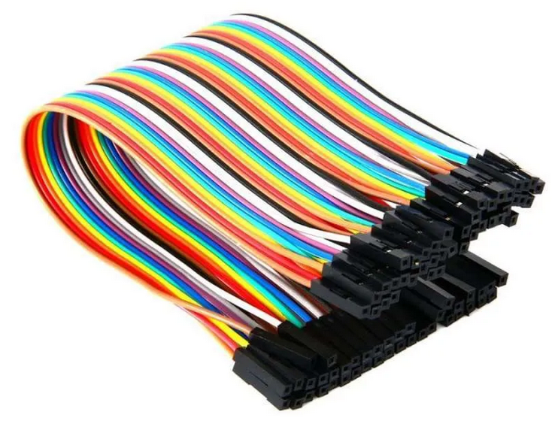

*Sumber : google*

* + - 1. Sarung Tangan

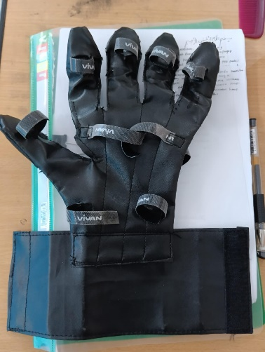

*Sumber : dokumentasi bahan, 2024*

* + 1. Langkah-langkah pengerjaan

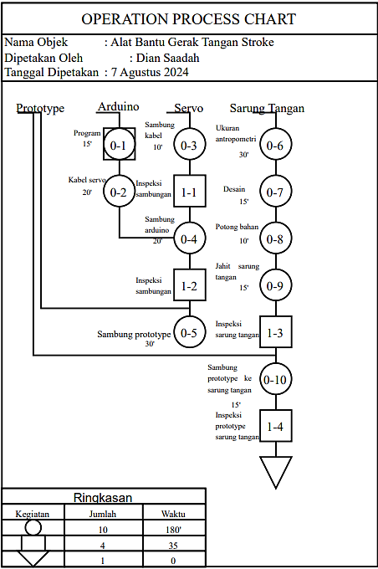

Gambar 3. 1 Peta Operation Precess Chart (OPC)

* + 1. Populasi, Sampel dan Teknik Pengambilan Sampel
       1. Populasi

Penelitian ini dilakukan di wilayah Tegal 10 populasi dapat mencakup pasien stroke di wilayah Tegal.

* + - 1. Sampel

Dari populasi semua pasien di klinik tersebut, maka akan diambil sampel 10 pasien yanga akan diuji menggunakan alat bantu gerak tangan stroke berbasis Arduino.

Jika populasi 10 berapa ukuran sampel pada taraf signifikasi 5%

S = $\frac{N}{N.d^{2}+1}$ = $\frac{10}{{10.0,05}^{2}+1}$ = $\frac{10}{1,025}$ = 9,756 = 10 sampel

* + - 1. Teknik Pengambilan Sampel

Teknik pengambilan sampel yang dipilih adalah Simpel Random Sampling. Teknik ini memastikan bahwa anggota populasi memiliki kesempatan yang sama untuk dipilih menjadi sampel.

## Variable Penelitian

Variabel dapat diartikan sebagai suatu hal akan dijadikan sebagai objek pengamatan penelitian. Menurut (Subrata, 2011 : 25) variable penelitian juga sering dinyatakan sebagai factor-faktor yang berperanan dalam peristiwa atau gejala yang akan diteliti. Berikut adalah variable yang digunakan penelitian ini:

* + - 1. Variable Independen

1. Desain : Desain fisik dan bahan dari alat bantu gerak tangan stroke
2. Perangkat Lunak (Software): Perangkat lunak yang digunakan untuk mengumpulkan, menganalisis, dan menampilkan data dari alat bantu gerak tangan.
   * + 1. Variabel Dependen
3. Kenyamanan Penggunaan: Penilaian subjektif dari pengguna tentang kenyamanan saat menggunakan alat bantu, diukur melalui kuesioner atau skala Likert.
4. Efektivitas Rehabilitasi: Efektivitas alat bantu dalam meningkatkan hasil rehabilitasi, diukur melalui peningkatan fungsi motorik dan penurunan spastisitas.
5. Kepuasan Pengguna: Tingkat kepuasan pengguna terhadap alat bantu, diukur melalui survei atau wawancara.
6. Keamanan Penggunaan: Frekuensi dan jenis insiden yang terjadi selama penggunaan alat bantu, diukur melalui catatan observasi atau laporan pengguna.

## Metode Pengumpulan Data

Metode pengumpulan data yang dapat digunakan

* + 1. Eksperiment

Melibatkan penggunaan alat bantu gerak tangan oleh peserta (pasien stroke) dalam kondisi terkontrol untuk mengukur variabel dependen yang ditentukan.

* + 1. Kuesioner dan survey

Menggunakan kuesioner dan survei untuk mengumpulkan data subjektif dari peserta mengenai pengalaman mereka menggunakan alat bantu gerak tangan.

Tabel 3. 2 Pertanyaan Kuesioner

|  |  |  |  |  |  |  |
| --- | --- | --- | --- | --- | --- | --- |
| No. | Pertanyaan | STS | TS | CS | S | SS |
| KEMUDAHAN | |  |  |  |  |  |
| 1. | Apakah alat bantu gerak tangan mudah dipasang dan dilepas |  |  |  |  |  |
| 2. | Apakah anda bisa menggunakannya sendiri |  |  |  |  |  |
| KENYAMANAN | |  |  |  |  |  |
| 1. | Apakah anda merasa nyaman saat menggunakan alat bantu gerak tangan ini |  |  |  |  |  |
| 2. | Apakah alat bantu ini sesuai dengan ukuran jari tangan anda |  |  |  |  |  |
| Efektivitas | |  |  |  |  |  |
| 1. | Apakah alat bantu gerak tangan ini berhasil merespon rangsangan jari tangan anda |  |  |  |  |  |
| 2. | Apakah alat bantu ini membutuhkan waktu singkat dalam pemakaian |  |  |  |  |  |
| Kesalahan | |  |  |  |  |  |
| 1. | Tidak terdapat kendala saat menggunakan alat bantu gerak tangan |  |  |  |  |  |
| 2. | Tidak ada kebocoran listrik pada alat bantu gerak tangan ini |  |  |  |  |  |
| Aksebilitas dan Informasi | |  |  |  |  |  |
| 1. | Apakah ada informasi mengenai cara penggunaan produk |  |  |  |  |  |
| 2. | Apakah anda mengalami kesulitan dalam mendapatkan alat bantu gerak tangan ini |  |  |  |  |  |

Pengujian kuesioner menggunakan data dan memastikannya menggunakan uji validitas dan uji reabilitas berikut adalah hasilnya.

* + - 1. Uji Validitas Pertanyaan Kuesioner

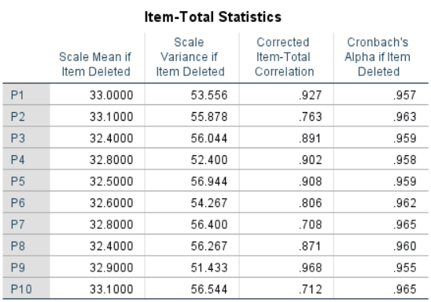

Gambar 3. 2 Hasil Uji Validitas

*Sumber : pengolahan data*

2. Uji Reabilitas Pertanyaan Kuesioner

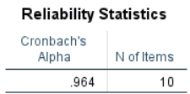

Gambar 3. 3 Hasil Uji Reabilitas

*Sumber : pengolahan data*

Tabel 3. 3 Tabel r hitung

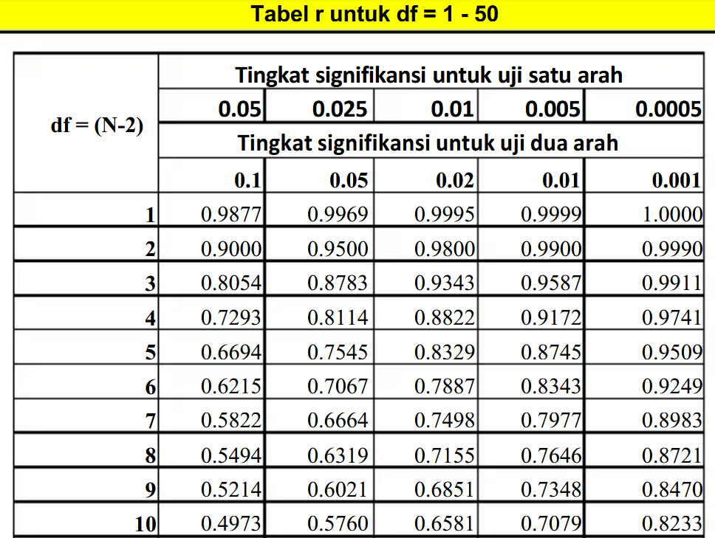

Analisis Uji Validitas dan Uji Reabilitas

* + - 1. Jika r hitung lebih besar dari r table maka pertanyaan valid
      2. Jika r hitung lebih kecil dari r table maka pertanyaan tidak valid

Dari data diatas maka Uji Validitas dan Uji Reabilitas data diatas Valid

Tabel 3. 4 Hasil Uji Validitas Pertanyaan Kuesioner

|  |  |  |  |  |
| --- | --- | --- | --- | --- |
| No | Variabel | r-Hitung | r-Tabel | Keterangan |
| 1 | Kemudahan | 0,927 | 0,5494 | Valid |
| 2 |  | 0,763 | 0,5494 | Valid |
| 3 | Kenyamanan | 0,891 | 0,5494 | Valid |
| 4 |  | 0,902 | 0,5494 | Valid |
| 5 | Efektivitas | 0,806 | 0,5494 | Valid |
| 6 |  | 0,708 | 0,5494 | Valid |
| 7 | Kesalahan | 0,871 | 0,5494 | Valid |
| 8 |  | 0,968 | 0,5494 | Valid |
| 9 | Aksebilitas & Informasi | 0,712 | 0,5494 | Valid |

* + 1. Observasi penggunaan

Dengan mengamati secara langsung bagaimana pasien stroke menggunakan alat bantu gerak tangan dalam berbagai aktivitas rehabilitasi. Mencatat perilaku, respons, dan kesulitan yang dihadapi pasien.

* + 1. Eksperimen
       1. **Pengujian Alat Kinerja:** Eksperimen untuk menguji kinerja alat bantu gerak tangan.
       2. **Studi Kasus:** Melibatkanbeberapa pasien stroke dalam studi kasus untuk menguji efektivitas alat bantu gerak tangan

## Metode Analisis Data

Prosedur Analisis Data

1. Perencanaan: Menyusun rencana pengumpulan data yang mencakup jadwal, sumber daya, dan metode yang akan digunakan.
2. Pengembangan Alat Pengumpulan Data: Membuat kuesioner, formulir observasi, dan alat pengumpul data lainnya.
3. Pelaksanaan Pengumpulan Data: Mengumpulkan data dari partisipan penelitian sesuai dengan rencana yang telah disusun.
4. Analisis Data: Mengolah dan menganalisis data yang telah dikumpulkan menggunakan teknik statistik dan analisis kualitatif yang sesuai.
5. Hasil: Menyusun laporan hasil penelitian yang mencakup temuan utama dan interpretasi data.

## Diagram Alur Penelitian

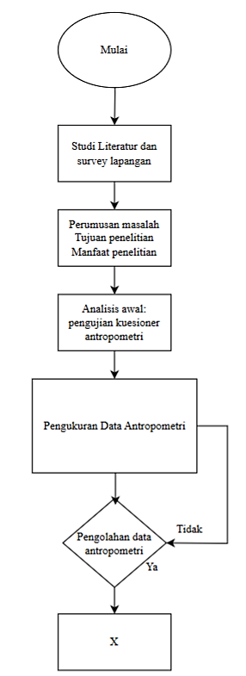

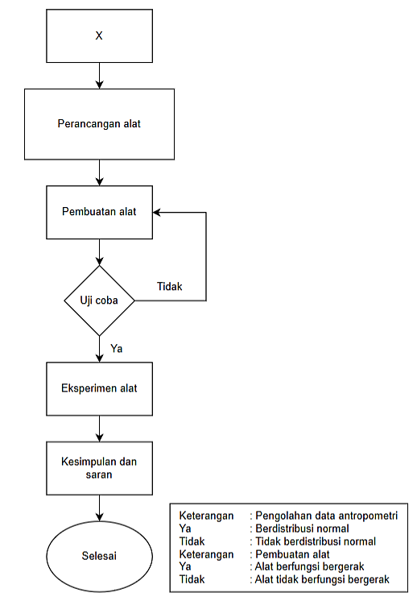

Gambar 3. 4 Flowchart Penelitian

*Sumber : pengolahan data*